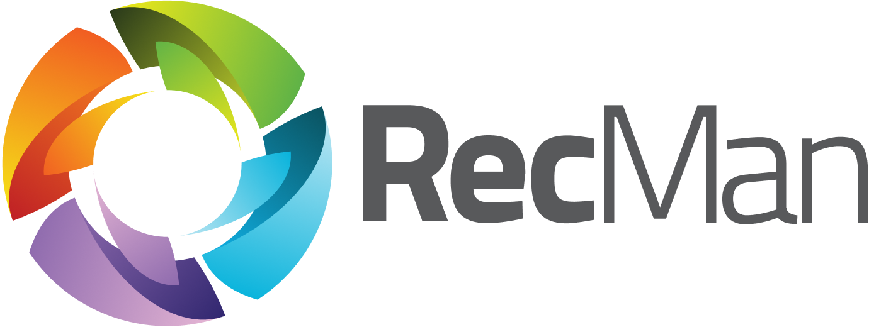

Användarmanual för kandidater och anställda
Användarmanual för Karriärsidan och Anställdportalen

Version | 3
Latest update | 2025-10-24
Created by | Gøran Sæland
Contributors | Marius Gravem, Anna Wikström Eriksson
Confidentiality level | Public

Innehåll
1 Introduktion 2
2 Logga in 2
2.1 Inloggningsproblem och glömt lösenord 3
2.2 Byt lösenord 3
3 Karriärsidan 4
3.1 Alla platsannonser 4
3.2 Nyheter 4
3.3 Kontakter 5
3.4 Ansökningar 5
3.5 Avtal 5
3.6 Profil 5
3.7 Inställningar 6
3.8 Skicka feedback 6
3.9 Logga ut 6
4 Anställdportalen 7
4.1 Registrera arbete 7
Timmar 9
Manuellt 9
Enheter 10
Tillägg 10
Dashboard 11
4.2 Frånvaro 11
4.3 Registrerat arbete 12
4.4 Förfrågan 13
4.5 Kalender 14

1 Introduktion
Det här dokumentet beskriver Karriärsidan och Anställdportalen och dess funktioner, både för kandidater och anställda. Vi går igenom funktionalitet såsom obligatoriska CV-fält, hur du återställer ditt lösenord samt registrerar arbete.
Obs: Den här guiden är gjord med alla behörigheter och funktioner aktiverade. Skulle din profil se annorlunda ut kan det innebära att dina behörigheter och funktionalitet begränsats eller justerats av din arbetsgivare.

2 Logga in
Först går vi igenom hur du loggar in för att komma åt din profil och visa dig hur du återställer ditt lösenord om du har glömt det. Obs: Inloggningen kan fungera olika beroende på om du är kandidat eller anställd.
När du registrerar en profil hos ett företag som nyttjar RecMan kan du logga in som du vill. Du kan ha profiler i flera RecMan-konton hos olika företag, där dina profiler inte delas mellan företagen. På grund av detta måste du använda rätt webbplats när du loggar in. En typisk webbplats för inloggning bör se ut så här:
https://företag.recman.page/login
Där det står "företag" behöver du ange namn på det företag du är registrerad hos. När du besöker den här länken ser du följande skärm.

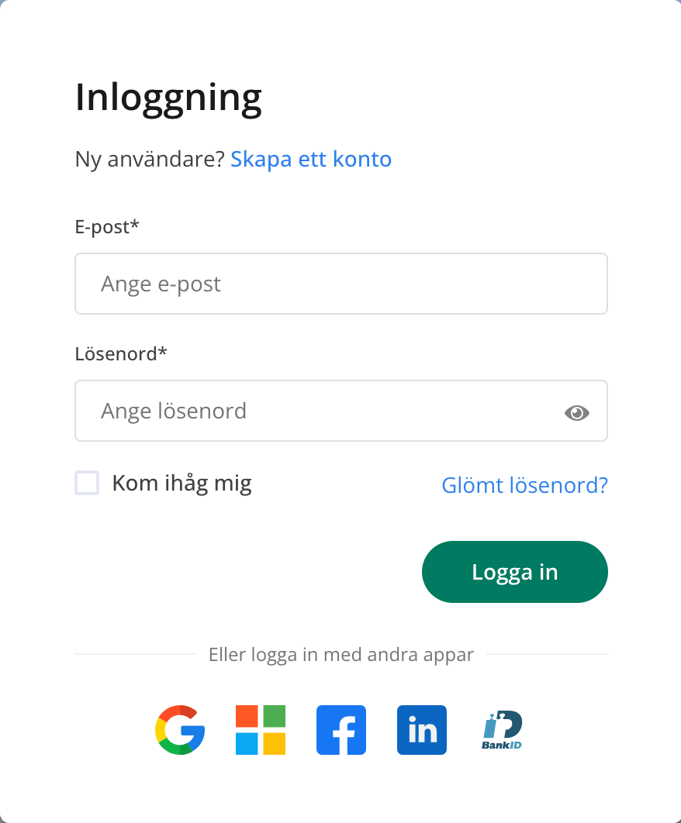

2.1 Inloggningsproblem och glömt lösenord
Skulle du få problem med din inloggning rekommenderar vi att du dubbelkollar att din e-postadress och ditt lösenord är korrekt skrivet. Om du är säker på att båda är korrekta kan du klicka på länken "Glömt ditt lösenord?" och följa anvisningarna.
Om du fortfarande har problem med att logga in, kontakta arbetsgivaren du försöker logga in på. På samma skärm som du loggar in på ser du en länk till deras hemsida.

2.2 Byt lösenord
När du har loggat in på din profil kan du ändra ditt lösenord direkt då du kommer att bli ombedd att ange ett nytt lösenord första gången du loggar in eller har använt funktionen «Glömt lösenord?».
Vill du ändra lösenordet senare klickar du på «Inställningar», som visas i bilden nedan.
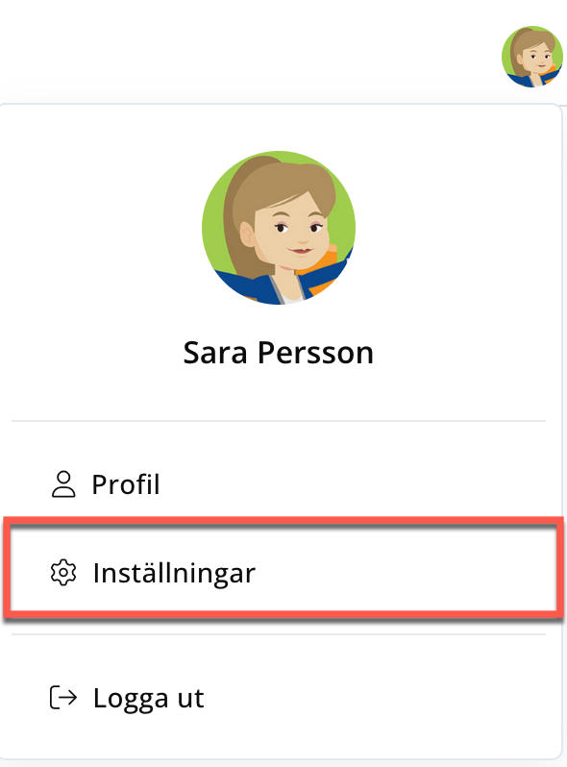

3 Karriärsidan
När du loggar in på din profil finns ett antal flikar. Beroende på inställningarna i arbetsgivarens system samt om du är kandidat eller anställd kan dessa variera.
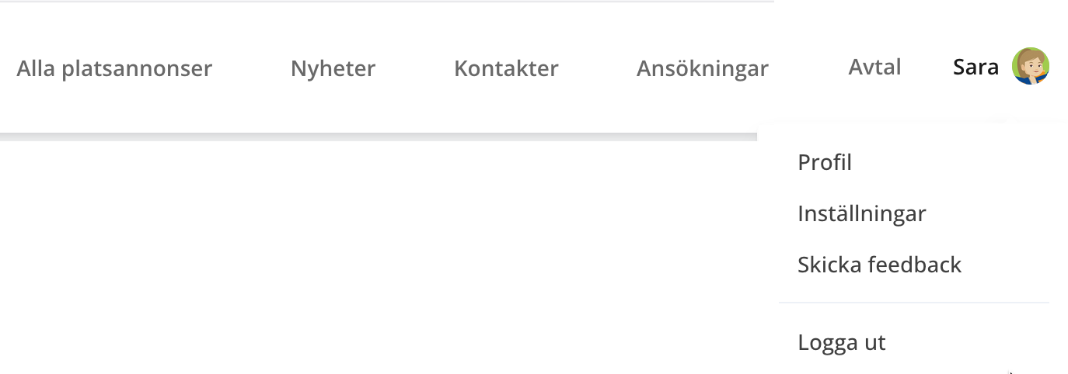

3.1 Alla platsannonser
Här kan du se alla lediga tjänster som arbetsgivaren utannonserat. Eftersom du redan har skapat en profil behöver du inte fylla i information som du gjorde när du registrerade dig om du söker en tjänst.

3.2 Nyheter
Här kan du se nyheter publicerade av arbetsgivaren.

3.3 Kontakter
Här kan du hitta kontaktinformation till medarbetare hos arbetsgivaren.

3.4 Ansökningar
Under ansökningar ser du dina aktiva och tidigare ansökningar och deras status.

3.5 Avtal
Din arbetsgivare kan skicka elektroniska avtal som du kan skriva under. Vanligtvis är dessa avtal anställningsavtal och uppdragsbekräftelser. Observera att den här knappen endast är synlig när ett avtal har skapats för dig.
Avtalen får du alltid via e-post från arbetsgivaren och via e-posten kan du komma åt avtalet och signera. Alla avtal som skickats kommer du även åt här inne. Har du ännu inte signerat avtalen har du möjlighet att göra det även härifrån.

3.6 Profil
CV-fliken i din profil innehåller din personliga information, filer och CV samt filer arbetsgivaren har delat med dig.
CV-information, såsom utbildning, arbetslivserfarenhet, kompetens, referenser etc., kan fyllas i och redigeras, och filer och profilbilder kan laddas upp. Referenser kräver endast en enda kontaktmetod – antingen e-post eller telefon, men det rekommenderas att lägga till båda.
Det kan hända att arbetsgivaren du har registrerat dig hos har definierat att vissa fält är obligatoriska. Det innebär att de kräver att du fyller i dem. Om du inte gör det kan din profil eventuellt inte bedömas. Du kommer att meddelas vilka fält som behöver fyllas i för att din profil ska vara komplett, det gäller framför allt om du gör en ansökan.
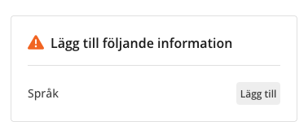
Obs: Även om arbetsgivaren inte använder obligatoriska fält rekommenderar vi starkt att du fyller i så många fält som möjligt i CV-fliken. Detta ökar dina chanser att bli aktuell för en tjänst. Ofullständiga profiler ignoreras ofta eller raderas helt.

3.7 Inställningar
Här kan du göra en mängd olika inställningar. Du kommer åt och ser villkoren som du accepterade när du registrerade dig, och du kan ändra standardperioden för automatisk radering av din profil (om det är påslaget av arbetsgivaren). Beroende på behörighet som arbetsgivaren gjort kan du själv ta bort din profil från arbetsgivarens system eller skicka förfrågan om att bli borttagen. All din information, inklusive ditt CV och uppladdade bilagor, kommer att raderas permanent från systemet. Detta innebär också att du inte kommer att vara aktuell för några framtida tjänster.
Om du är anställd kommer du inte att kunna ta bort din profil. Obs: Arbetsgivaren kommer inte att kunna återställa din profil om du skulle ångra ditt beslut att ta bort den.

3.8 Skicka feedback
Om du har återkoppling kan du skicka in det genom att klicka på knappen, så vidarebefordras den till produktavdelningen och utvecklare hos RecMan.

3.9 Logga ut
Klicka på knappen för att logga ut. Om du inte loggar ut kommer du att fortsätta vara inloggad när du kommer tillbaka till sidan vid ett senare tillfälle, förutsatt att du tillåter lagring av cookies i din webbläsare.

4 Anställdportalen
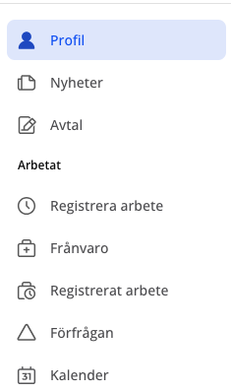

4.1 Registrera arbete
För att registrera arbete kan du, om du står i din CV-profil, klicka «Gå till registrera arbete-modulen» annars hittar du sidan via vänstermenyn och «Registrera arbete».
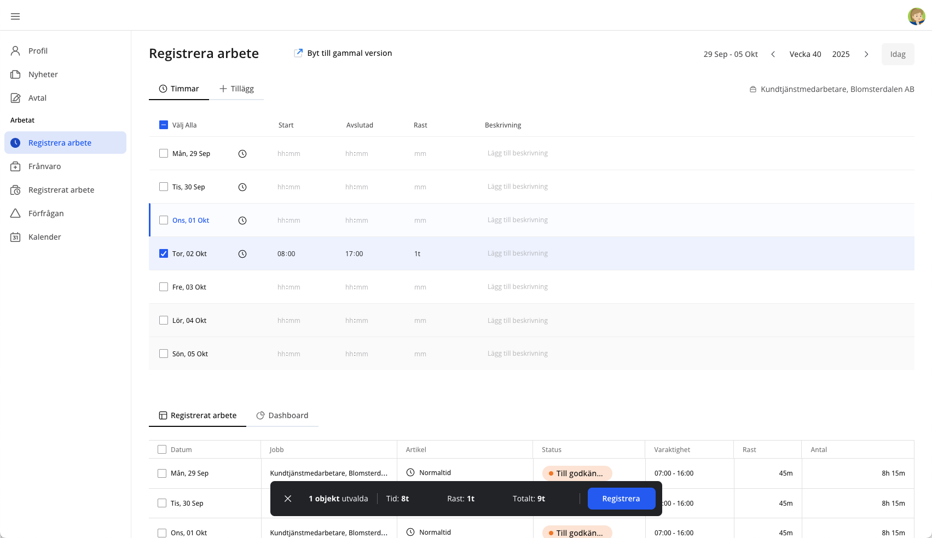
Beroende på inställningar hos din arbetsgivare kan din tidrapport vara förfylld med starttid, sluttid och rast för de dagar då du är schemalagd att arbeta eller vara tom och du fyller i dina arbetade tider för hand.
När du korrigerat eller fyllt i dina arbetade tider för en eller flera dagar klickar du på «Registrera». När arbete har registrerats visas det nedanför under «Registrerat arbete» och är synligt för din arbetsgivare för godkännande.
Om vissa jobb inte är tillgängliga att registrera tid på under en vald period, visas de men är inaktiverade, så att du tydligt ser vilka jobb du kan tidrapportera på.
När ett arbetspass har registrerats kan du klicka på det för att granska det i ett sidofönster där det kan redigeras direkt eller tas bort vid behov. En statusindikator gör det enkelt att spåra statusen på ditt registrerade arbete.
Du navigerar mellan olika veckor genom att klicka på vecka- och år-knapparna uppe i högra hörnet. Observera att beroende på policys satta av din arbetsgivare kan möjligheten att registrera arbete i framtiden vara stängd, och du måste då vänta tills nästa dag.

Timmar
I vanligaste fall är det under “Timmar” du registrerar ditt arbete. Är inga arbetstider förfyllda anger du själv start, sluttid och rast och lägger eventuellt in en beskrivning. Skulle du behöva registrera två arbetspass för samma dag kan du lägga till en ny rad för samma datum genom att klicka på + symbolen, som visar sig om du för musen över en rad. Detta kan också användas i kombination med frånvaro, där du till exempel arbetade i två timmar, var hos läkaren i två timmar och sedan arbetade i fyra timmar igen.
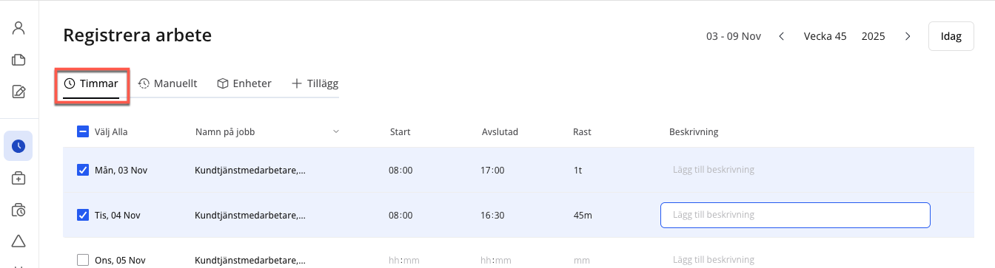

Manuellt
Om funktionen för manuell registrering av arbete är tillgänglig innebär det att du själv väljer artikel, arbetstyp (ordinära timmar eller övertid), tid och datum när du registrerar arbete. Om din arbetsgivare ber dig att själv registrera när du arbetat övertid är det vanligtvis i fliken “Manuellt” du gör det och det är då viktigt att du väljer både rätt arbetstyp, dvs Övertid, och artikel.
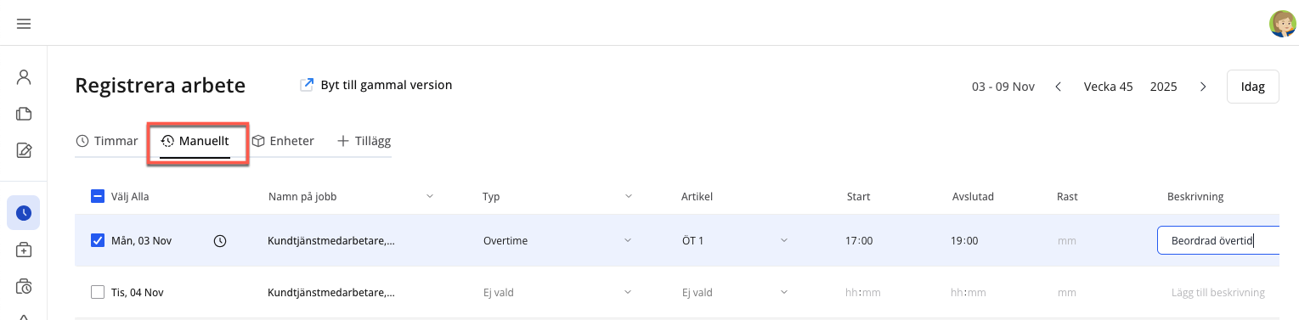

Enheter
Om funktionen för registrering av enheter (ackord) är tillgänglig innebär det att du registrerar din tid i kvantitet eller timmar istället för i klockslag.
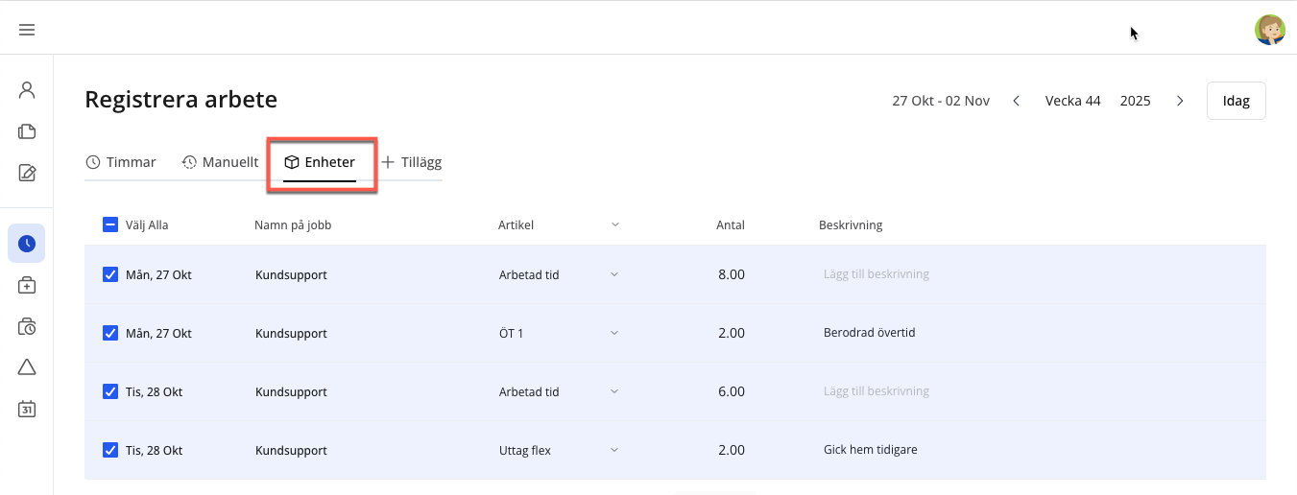

Tillägg
Om funktionen för registrering av “tillägg” är tillgänglig har du möjlighet att själv välja bland tillgängliga artiklar och ange antal och , beroende på inställning din arbetsgivare gjort, även lön och/eller pris. Det är med hjälp av tillägg du till exempel laddar upp kvitton för olika utlägg du ska ha ersättning för. Du laddar upp en bilaga genom att klicka på symbolen till vänster i form av ett “gem”.
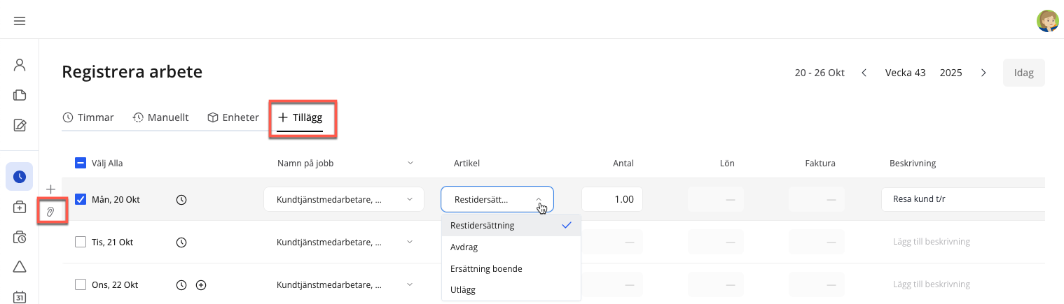

Dashboard
Fliken Dashboard visar ett visuellt gränssnitt med viktig information i ett lättläst format. Den visar lön, antal timmar, antal tilläggstimmar osv, beroende på inställningar som din arbetsgivare ställt in för dig.
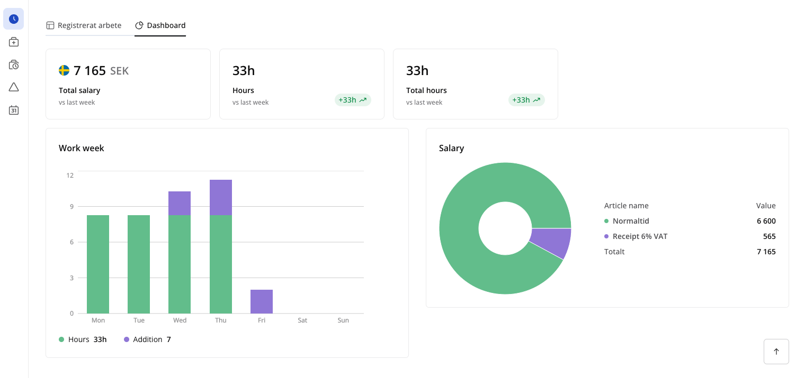

4.2 Frånvaro
Frånvaro registreras på dagar du inte har arbetat, till exempel när du är sjuk.
I modulen Frånvaro visas en översiktssida. Om ingen frånvaro har registrerats visas endast knappen “Skapa”. När det finns frånvaro registrerad visar sidan all frånvaro för året, uppdelad i flikarna Alla, Till godkänna och Godkänt. En dashboard till höger sammanfattar arbetade dagar och frånvaro. En värmekarta längst ner markerar frånvarodagar under hela året. Alla poster kan öppnas för detaljer, redigeras eller tas bort direkt från den här vyn.
Du registrerar frånvaro genom att klicka på “Skapa” och väljer datum om det är för en dag. Du kan utöka detta till ett datumintervall genom att klicka på “Mer än en dag?”. Välj sedan ett jobb, ställ in tiden, välj en artikel, lägg till en beskrivning och ladda upp filer vid behov.
När du väljer längre perioder kan helger inkluderas eller exkluderas som du vill (exkluderas som standard).
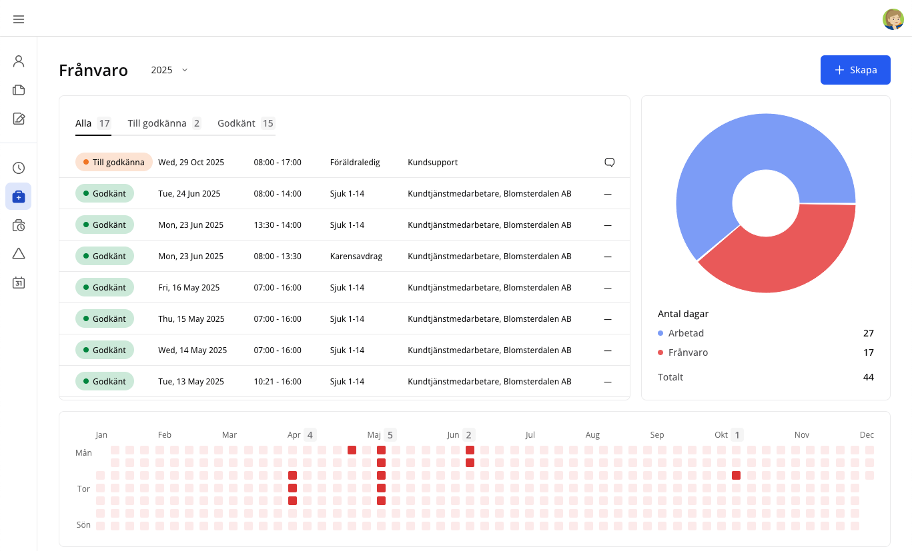

4.3 Registrerat arbete
I “Registrerat arbete” får du en översikt över alla dina registrerade poster. Du kan välja att anpassa vyn med hjälp av filter, dölja kolumner samt exportera det registrerade arbetet till excel.
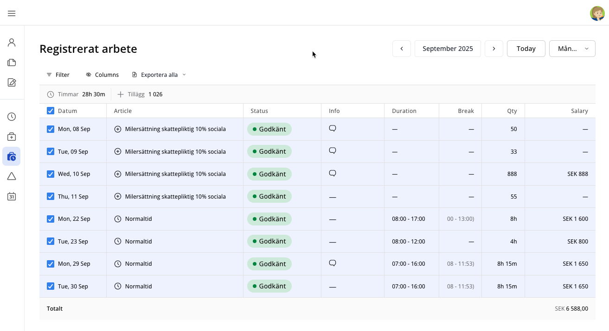

4.4 Förfrågan
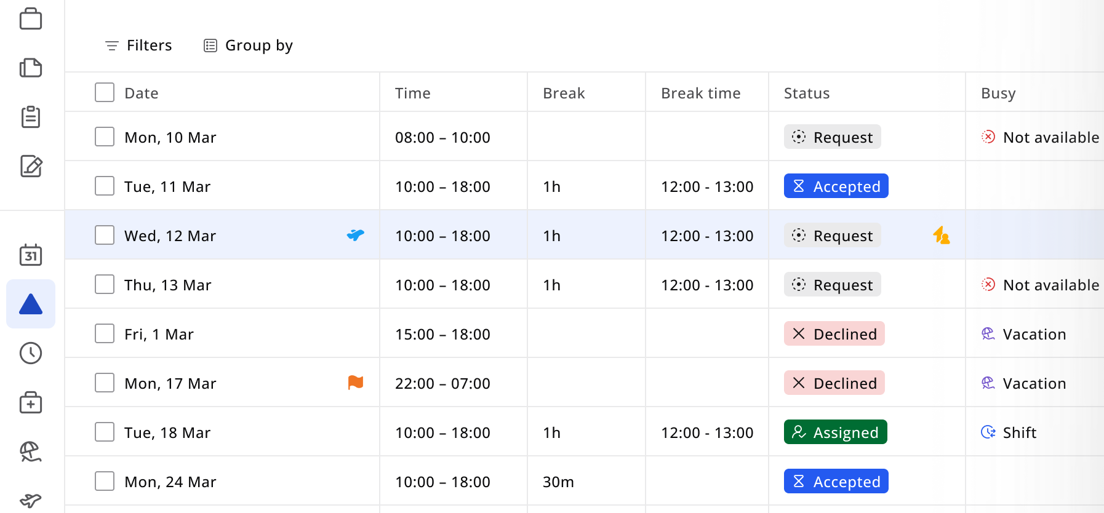
I modulen Förfrågan kan du få förfrågningar om arbetspass. Du ser detaljer om det förfrågade arbetspasset genom att klicka. Förfrågningar kan du acceptera eller Avslå. När du accepterar en förfrågan blir det antingen automatiskt ett tilldelat arbetspass direkt eller så kommer din arbetsgivare att återkomma om du blir tilldelad arbetspass.

4.5 Kalender
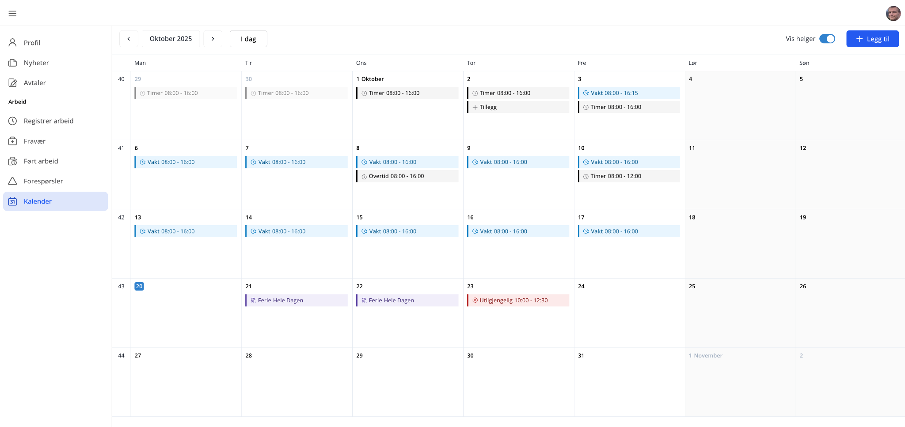
Modulen Kalender har en månadsvy och baserat på dina inställningar kan du visa kalendern med eller utan helger. Genom att klicka på knappen för aktuell månad kan du navigera genom två rullgardinsmenyer för månader och år.
Kalendern visar olika händelser; tillgänglighet, otillgänglighet, helgdagar, registrerat arbete, arbetspass och semester. Beroende på dina behörigheter kan du skapa, redigera och ta bort händelser direkt från kalendern.
Du kan se detaljerad information om din tillgänglighet, registrerat arbete eller arbetspass genom att klicka på en händelse. När du skapar nya händelser kan du schemalägga händelser som varar en eller flera dagar, med alternativ för att ställa in dem som heldagshändelser eller ange exakta start- och sluttider.

